**ЧАСТНОЕ УЧРЕЖДЕНИЕ ПРОФЕССИОНАЛЬНОГО ОБРАЗОВАНИЯ**

**«ТОЛЬЯТТИНСКИЙ ЭКОНОМИКО-ТЕХНОЛОГИЧЕСКИЙ КОЛЛЕДЖ»**

**Отчёт**

**по МДК 05.02 Разработка кода информационных систем**

**Тема: Командная разработка программного обеспечения**

Разработал:

студент группы ИСП – 233

Кузовенков В.С.

Тольятти, 2025

**Глава 1. Формирование команды**

* 1. **Состав команды. Название команды. Девиз команды**.

1. **Название команды:** Приколисты.
2. **Девиз:** «Работает - не трожь».
3. **Состав команды:**

|  |  |
| --- | --- |
| **Участник** | **Роль** |
| **Кузовенков Вячеслав** | Генератор идей |
| **Тимур Абдуллаев** | Руководитель |
| **Кирилл Афанасиади** | Мотиватор |

* 1. **Области ответственности / роли**

|  |  |  |
| --- | --- | --- |
| **Участник** | **Роль** | **Ответственность** |
| Кузовенков Вячеслав | Генератор | Отчет, приложение |
| Тимур Абдуллаев | Руководитель | Дизайн, диаграммы |
| Кирилл Афанасиади | Мотиватор | Диаграммы, репозиторий |

* 1. **Выбор методологии разработки с обоснованием выбора**

В качестве методологии разработки было решено использовать каскадный, т.к. он эффективно работает в небольших проектах, и позволяет хорошо сократить время разработки.

**Глава 2. Сбор, анализ и документирование требований**

**2.1. Анализ предметной области**

В качестве проекта решено было выбрать игру в угадывание чисел. Приложение относится к категории простых игровых программ, обучающих основам работы в команде.

**2.2. Выявление проблемной ситуации**

Проблемной ситуацией является отсутствие опыта командной разработки у студентов. Данный проект позволяет изучить принципы коммуникации при разработке и проектировании.

**2.3. Формирование ограничений и требований для разработки решения**

**2.3.1. Функциональные требования**

В функциональные требования входят:

* генерация случайного числа (1–100);
* ввод числа пользователем;
* подсказки ("больше"/"меньше");
* счетчик попыток;
* уведомление о победе/поражении.

**2.3.2. Нефункциональные требования**

В нефункциональные требования входят:

* простота интерфейса;
* быстрая реакция на ввод.

**2.3.3. Бизнес-требования**

К бизнес-требованиям относится:

* минимальные затраты на разработку;
* возможность масштабирования (например, добавление уровней сложности).

**2.4. Описание реализуемого бизнес-процесса**

На рисунке 1 изображено описание реализуемого бизнес-процесса с помощью диаграммы.

**2.5. Диаграмма архитектуры предлагаемого решения**

На рисунке 2 изображена диаграмма архитектуры предлагаемого решения бизнес-процесса с помощью диаграммы.

**2.6. Макет интерфейса предлагаемого решения**

На рисунке 3 изображен макет интерфейса предлагаемого решения, сделанного в.

**2.7. Перечень стека технологий**

* **Язык:** C# (.NET Framework).
* **IDE:** Visual Studio.
* **Управление версиями:** GitHub.

**Глава 3. Планирование командной разработки**

**3.1. Подготовка инфраструктуры командной разработки**

**3.1.1. Доска задач:** Asana

**3.1.2. Система управления:** GitHub

**3.1.3. Системы коммуникации:** Discord, Telegram

**3.1.4. Прочие системы, помогающие в разработке:** Draw.io

**3.2. Подготовка понедельного плана графика с перечнем задач и ответственных**

На рисунке 5 изображен понедельный план графика разработки проекта с распределенными задачами

**Заключение**

В результате командной разработки программного продукта, мы приобрели опыт коммуникации при работе, научились равномерно распределять поставленные задачи. Также приобрели опыт при разработке, проектировании, планировании.

**Приложения**

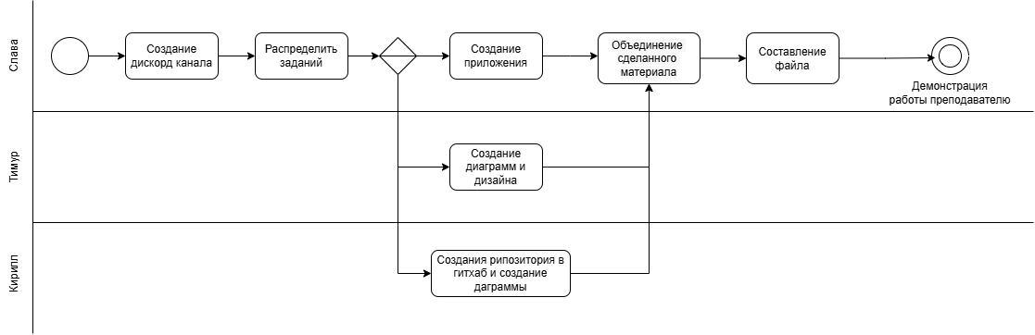

Рисунок 1- Диаграмма реализуемого бизнес-процесса

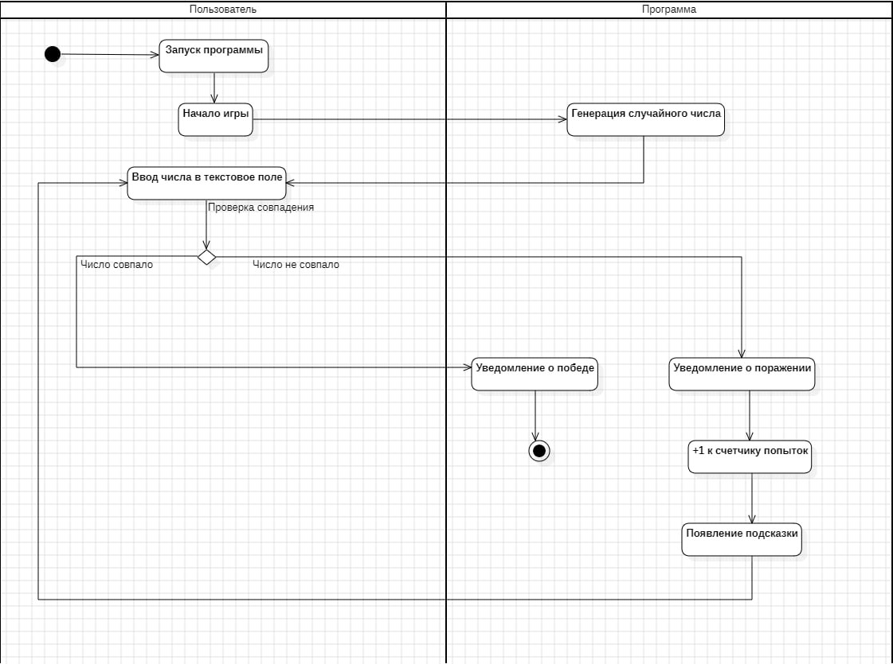

Рисунок 2- Диаграмма архитектуры предлагаемого решения

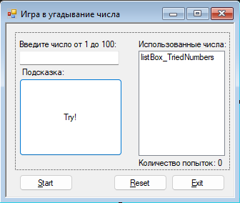

Рисунок 3 - Макет интерфейса предлагаемого решения

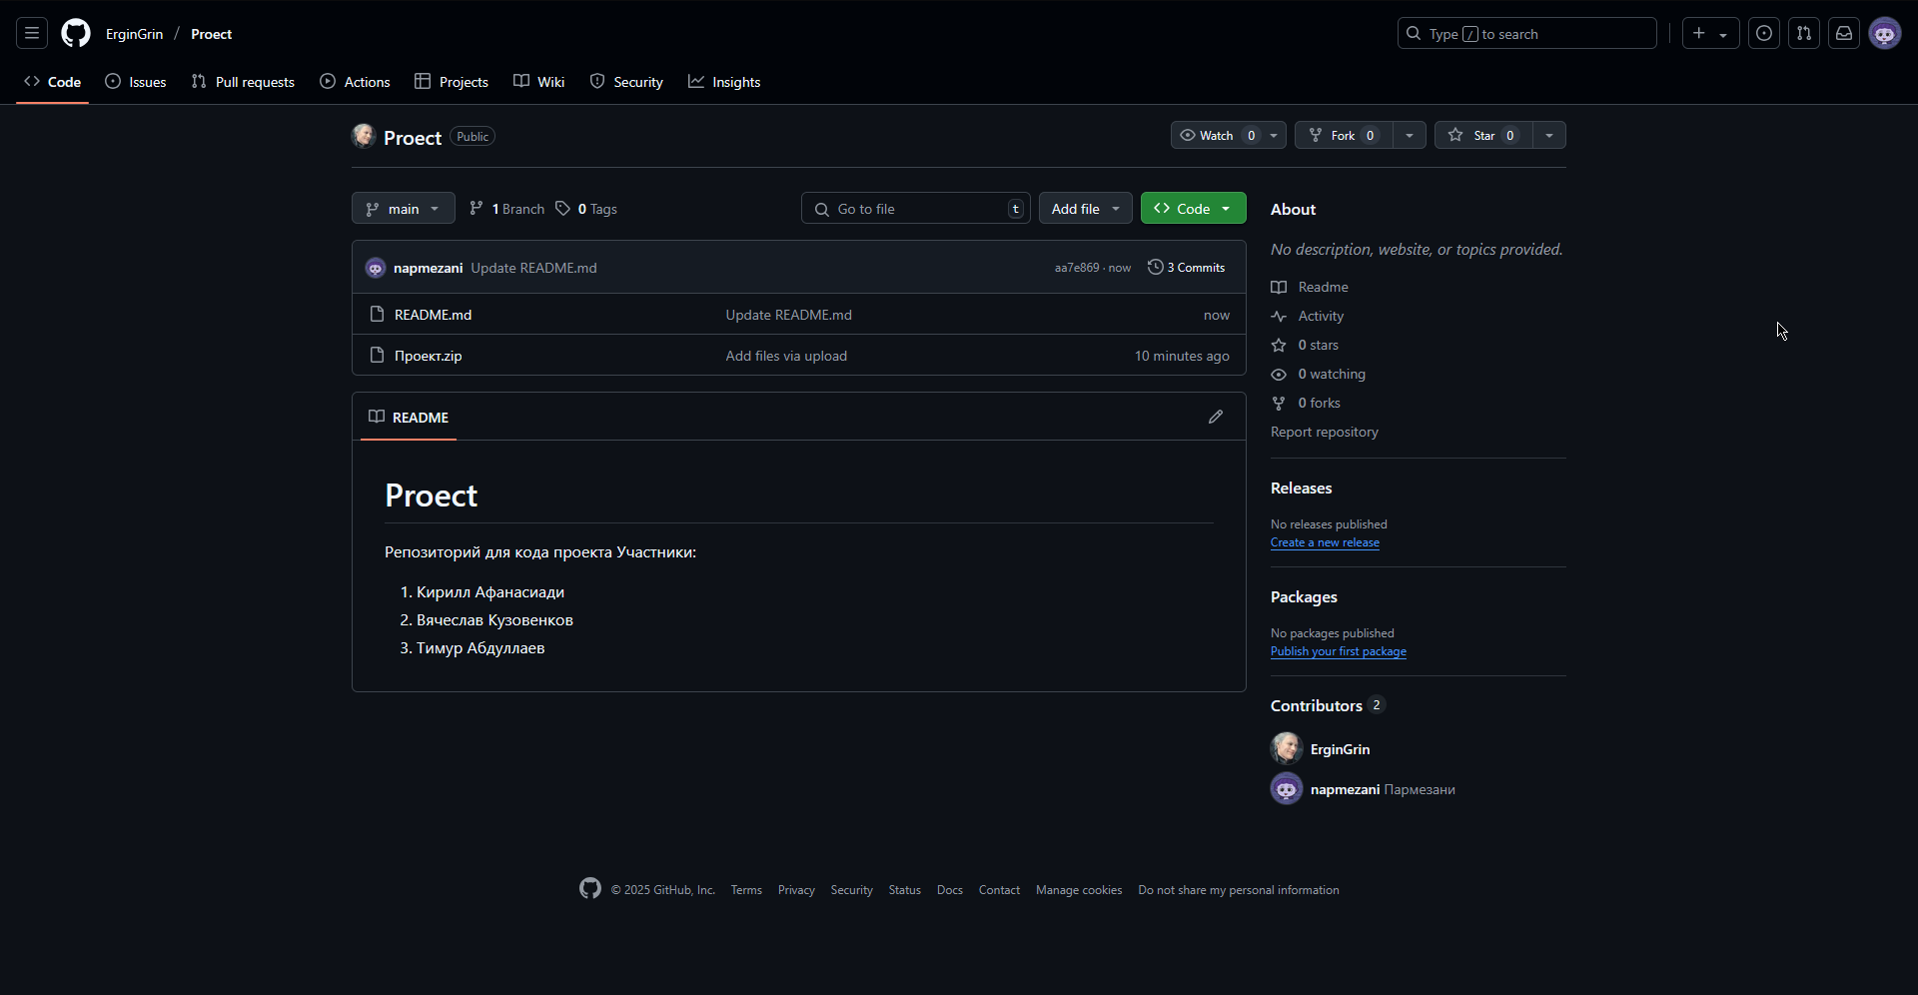

Рисунок 4 - Скриншот из системы управления версиями (GitHub)

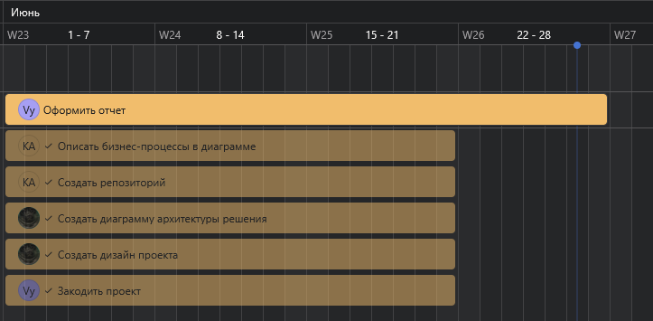

Рисунок 5 – Понедельный план разработки проекта